Муниципальное бюджетное дошкольное образовательное учреждение «Детский сад № 7 «Крылышки» комбинированного вида»

Проект
«Миром правит доброта»
(толерантное воспитание детей старшего дошкольного возраста)

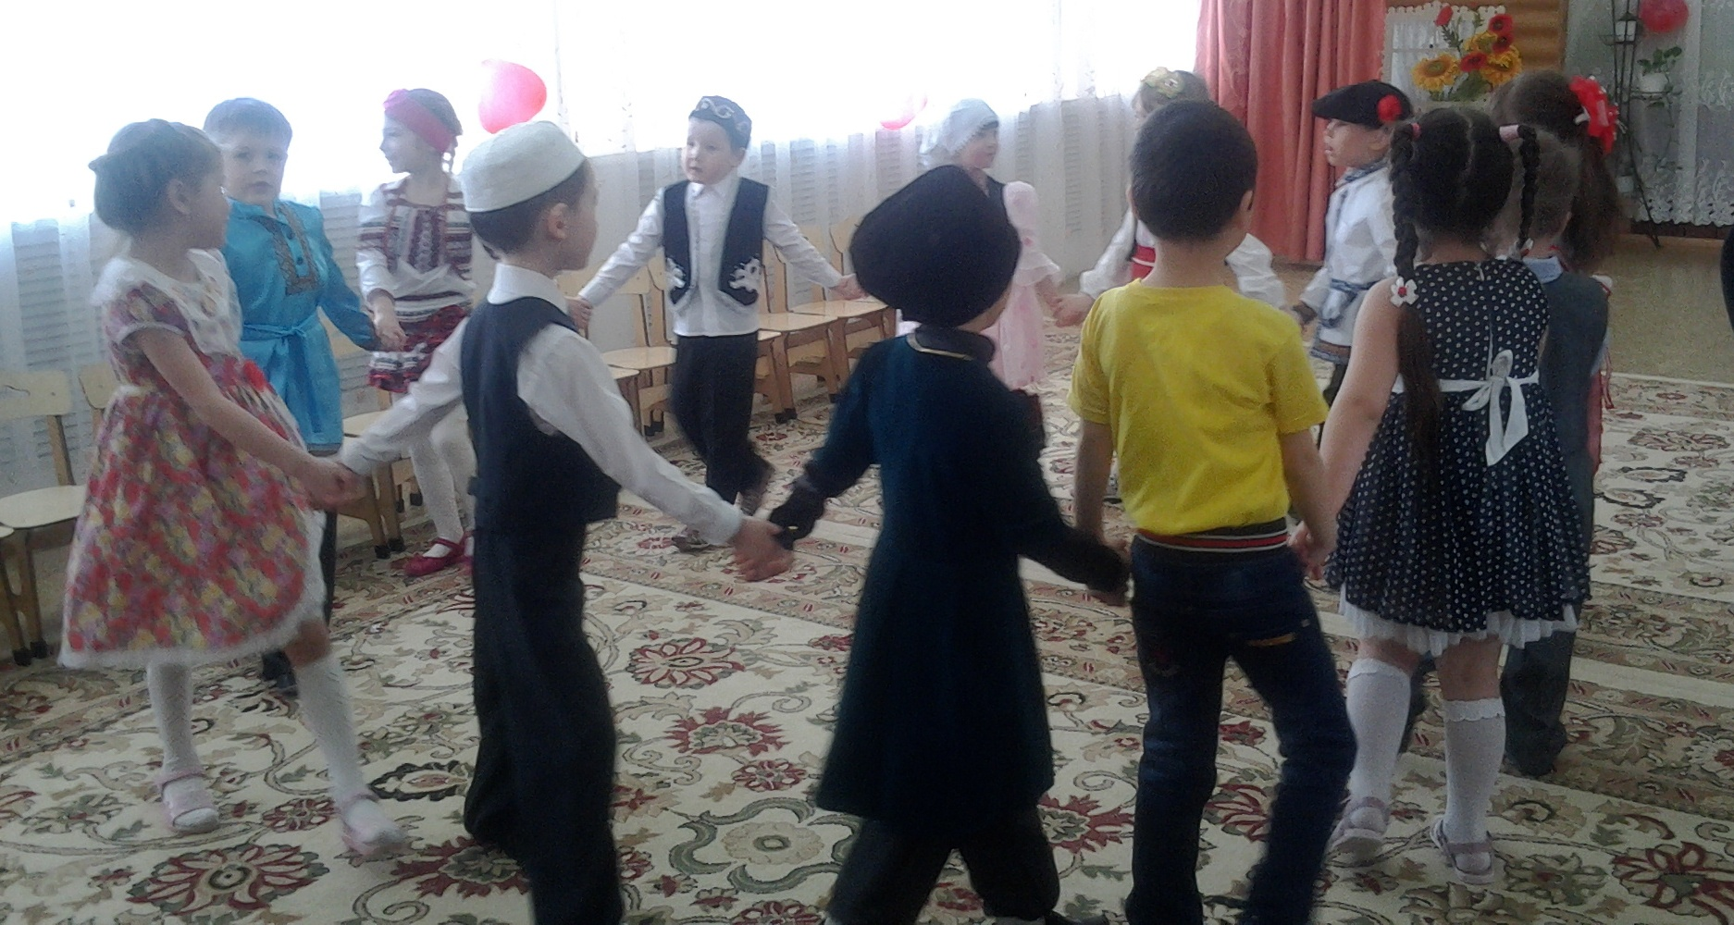

г. Салехард 2014 г.

«У человека все должно быть прекрасно:

и душа, и лицо, и одежда»
А.П.Чехов

Тема: Миром правит доброта о том, что люди нуждаются в добром отношении, имеют равные права на жизнь, свой дом, что счастливыми могут быть при соблюдении определенных правил поведения.

Вид проекта: групповой, творческий, информационный.

Участники проекта: Дети 5-6 лет, родители воспитанников, педагоги.

Актуальность темы: Воспитание дошкольников - это не только воспитание любви к родному дому, семье, но и толерантного отношения к представителям разных национальностей, культур и традиции. Ребенок должен, прежде всего, пустить корни в свою землю и культуру, познакомиться со своим исконным народом. Мы живем в красивом городе Салехард, где жители многонациональны. Местные жители - ханты, зыряне, ненцы, селькупы, коми. И приезжие – русские, украинцы, армяне, азербайджанцы, грузины, марийцы, башкиры, татары, киргизы и др.

Противоречия: Национальность есть у каждого из нас с момента рождения. И дает возможность быть разными, в то же время схожими чем-то. Очень часто люди разных национальностей влюбляются друг в друга, женятся, говорят на их языках, у них рождаются красивые, умные дети.
Только, к сожалению, есть некоторые факты неприязни к некоторым народам определенной нации, которые становятся причиной розни, непонимания, конфликтов и жестокости. Все это возникает, как правило, в политике. Но к дошкольному воспитанию не должно иметь отношения. Мы будем стараться дать правильное направление и для детей и для родителей, так как мир детства неотделим от мира взрослых.

Цель проекта:
- Знакомство с разными национальностями.
- Формирование основ толерантности.
- Воспитание гражданственности, ответственности.

Задачи проекта:
- Создать условия в группе для формирования толерантности детей, родителей, педагогов.
- Познакомить с национальными традициями, культурой воспитанников и семей, посещающих нашу группу.
- Воспитание любви и уважения к своей Родине, к своей нации, толерантного отношения к представителям других национальностей, сверстникам, их родителям.

Теоретическое положение проекта: Одна из задач современного дошкольного образования - помочь ребенку освоить общечеловеческие ценности, среди которых выделяются права человека, свобода и уважение человеческого достоинства, забота о людях и их детях, умение сострадать, принимать другого таким, какой он есть. Толерантность означает уважение, принятие и понимание богатого многообразия культур нашего мира, наших форм самовыражения и способов проявления человеческой индивидуальности. Толерантность - это прежде всего, активное отношение, формируемое на основе признания универсальных прав и основных свобод человека(из Декларации принципов толерантности, ст. 1)
Нам, педагогам необходимо знать как организовать развитие, образование и воспитание всех детей независимо от их этнической принадлежности. Именно поэтому знание народных традиции, обычаев, социальных норм, отношении и умение использовать эти знания при организации системы образования подрастающего поколения. Нам необходимо знать исторические корни своего народа и народов других национальностей, уметь принимать их, знакомиться с ними детей, учить их понимать и принимать традиции, особенности поведения других народов, привлекать родителей, которые должны стать звеном в цепочке решения задач данной проблемы.
Воспитание толерантности - сложный процесс, который осуществляется под влиянием социальной действительности и общества, в котором живет ребенок, взаимоотношения в его семье, взглядов отношении ее членов к другим людям и обществу в целом, общения со взрослыми и сверстниками.

Гипотеза: Если знакомство с национальными традициями будет носить комплексный характер и внедряться и осуществляться в повседневной жизни, на занятиях, в беседах, то мы воспитываем любовь к своей родине, к своей нации, толерантное отношение к представителям других национальностей, сверстникам, их родителям.

Реализация проекта:
- Занятия по разным видам деятельности:
- познавательные
-художественно-изобразительные
-музыкальные
- игровые
- Беседа на темы: «Давайте говорить друг другу комплименты», «Волшебные слова», «Наше настроение», «Учимся играть и работать дружно», «Правила на всю жизнь», «Все начинается со слова «здравствуй», «О чуткости и равнодуший», Что значит быть добрым», «Наши добрые слова».
- Видео, фотоматериал, который можно использовать на занятиях и в свободное время.
- Посещение совместно с родителями праздников с этнокультурной тематикой («День Оленевода», «Сабантуй», «Вороний день», «День рыбака» и другие возможные в период отпуска).
- Фольклорные концерты (знакомство с инструментами разных народов, слушание звучания)
- Чтение и разыгрывание сказок разных народов, разучивание потешек, загадок.
- Целевые прогулки, экскурсии города или других городов совместно с родителями.

Этапы реализации проекта:

1 этап - организационный
- Выявить национальное состояние семей воспитанников детского сада.
- Установить партнерские отношения с родителями и детьми.
- Беседы индивидуальные и групповые, посещение и просмотр домашних праздников через фотографии и видеосъемки.
- Создать условия для изучения национальных культур.
- консультации для родителей «Дети разных народов», «Земля людей».
- конкурс «Кукла в национальной одежде».
- конкурс рисунков и поделок к народным сказкам.

2 этап - формирующий
- Воспитывать любовь и уважение к своей Родине, нации, толерантного отношения к представителям других национальностей, сверстникам, родителям.
- Экскурсии в семьи разных наций.
- Занятие «История моей семьи», «Наша национальная кухня», «История имени ребенка», «Мой дом - моя крепость» (разные дома, поделки, фотографии), «Народные промыслы».
- Развлечения с детьми (песни, потешки, загадки).
- Дни (русской, татарской, дагестанской и др.) культур.

3 этап - обобщающий
- Заключительный концерт с выставкой национальных культур.
- Оформить альбом «Семьи разных национальностей».

